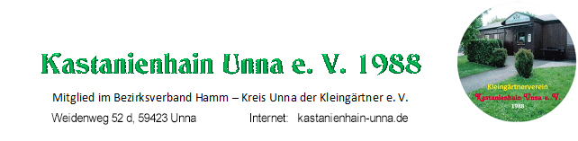

Unna,
An den Kleingärtnerverein
Kastanienhain Unna e. V. 1988
Weidenweg 52d
59423 Unna
Bewerbung
Ich / Wir möchte(n) Mitglied im o. g. Kleingärtnerverein Kastanienhain Unna werden.
Name(n): /
Vorname(n): /
Geburtsdatum: /
Familienstand:
Kinder: Alter (von – bis )
Adresse:
Telefon: E-Mail Adresse:
Handy:
Beruf: /
Herkunftsland: /
Waren Sie schon einmal Mitglied in einem anderen Kleingartenverein Ja / Nein
Haben Sie sich in einem anderen Kleingärtnerverein um Aufnahme
Zwecks Zuteilung einer Parzelle beworben? Ja / Nein
Wenn ja, Name des Vereins:
Ich interessiere mich / wir interessieren uns für die Parzelle Nr.
Der Vorstand entscheidet in einer seiner nächsten Sitzungen über ihre Aufnahme und wird
sie nach der Entscheidung in Kenntnis setzen.
Der Eingang der Bewerbung wird nicht schriftlich bestätigt.

